-1

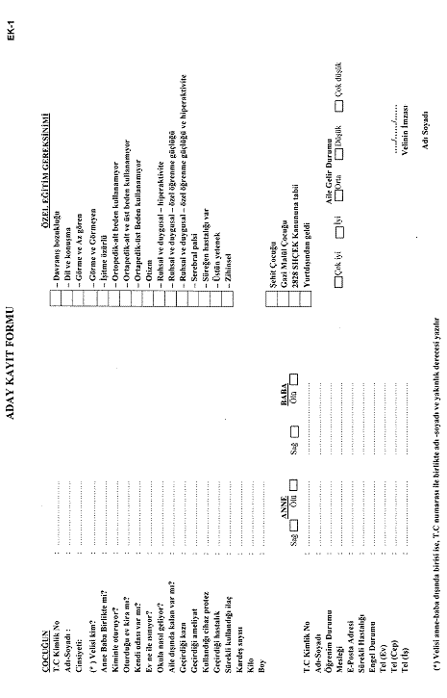
EK-3

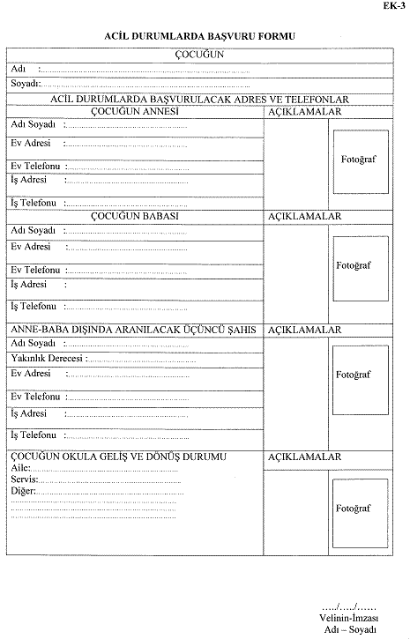

EK-5

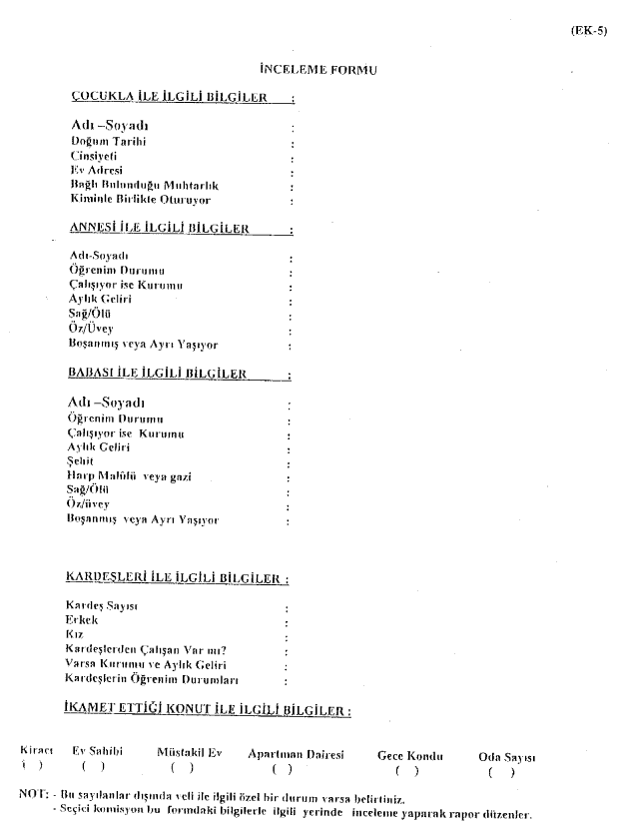

EK-6
ÇEVAK ANAOKULU
Sözleşme Örneği

İş bu sözleşme, ÇEVAK anaokulu müdürlüğü ile………………………………………… arasında aşağıdaki şartlarla imza edilmiştir.
1- DENİZLİ il ücret komisyonu tarafından 2024-2025 eğitim yılı için belirlenen aylık tam gün ücreti 1200 TL(BİN İKİYÜZ LİRA)., olarak belirlenmişti.
2- Veli anaokulu ücretini her ayın 15 ini takip eden ilk üç iş günü içinde okula ait banka hesap numarasına yatırıp, dekontunu okul yönetimine verir,
3- Bağımsız anaokullarında valilikçe belirlenen çalışma takvimine göre ilk ve orta dereceli okullarla birlikte eğitim başlar. Resmi tatiller, alınan tatil kararları ile yarı yıl ve yaz tatili uygulanır.
4- Veli, okul yönetimince belirlenen eğitim şekline uymak zorundadır.
5- Veli, yarıyıl tatiline rastlayan ay ile çocuğun özürsüz devamsızlıklarında ve 15 günden az rapora dayalı devamsızlık durumunda aylık aidatı tam olarak öder.
6- Eğitim yılı içerisinde hastalık, tatil ve benzeri mazeretlerle ödenmiş ücret veliye iade edilmez. Ancak 15 gün ve daha uzun süreli rapora dayalı devamsızlıklar ile yangın, doğal afet, salgın hastalık, iklime dayalı olağanüstü durumlarda; mülkî makamların ve Hıfzısıhha Kurulunun gerekli görmesi ve aralıksız 15 gün veya daha fazla süre ile eğitime ara verilmesi durumunda, önceden alınan ücret bir sonraki ayın ücretine sayılır.
7- Çocukların devamsızlığından okul yönetimi haberdar edilir. Bulaşıcı bir hastalık nedeniyle okula gelmeyen çocuklar, hastalık sonrasında “okula devamında sakınca olmadığına dair sağlık kuruluşlarından alınan tabip raporu getirmek zorundadır. Özürsüz olarak aralıksız 20 gün okula devam etmeyen çocukların kaydı silinir.
8- Okul yönetimince gerekli görülerek yaptırılan sağlık taramaları ile gezi, tiyatro vb. eğitim etkinliklerinin ücreti veli tarafından karşılanır.
9- Çocuklara maddi değeri yüksek olan kolye, küpe vb. süs eşyaları takılmaz. Üzerinde isim yazılmayan çocuğa ait eşyanın ve izinsiz takılan süs eşyalarının kaybolması durumunda, öğretmen ya da okul yönetimi sorumlu değildir.
10- Veli, okul yönetiminden izinsiz sınıfa giremez. Ancak, istekli olma durumunda önceden belirlenecek bir program doğrultusunda eğitim etkinliklerine katılır.
11- Veli okul yönetimi ve grup öğretmenlerinin düzenlediği toplantılara katılmak zorundadır.
12- Eğitimin amaçlarına uygun olarak en iyi şekilde yürütülmesi için, okul yönetimi ve veli gerekli işbirliğini yaparlar.
Sözleşme şartlarını yerine getirmeyen taraflar için gerekli yasal işlemler yürürlüğe girer.
İş bu sözleşme ………………………. Tarihinde iki nüsha olarak düzenlenmiş ve taraflarca imza edilmiştir.

Öğrenci Velisi  Adı Soyadı :  İmzası : | Okul Müdürü  Adı Soyadı :  İmzası :

* Bu Sözleşme, ana hatları belirlenen bir örnektir. Okul yönetimi gerektiğinde yönetmelik maddelerine aykırı olmamak kaydıyla uygulayacağı sözleşmeye ilaveler yapılabilir.

